№ 11 от 15.04.2022 г. «Бесплатно»

Информационный бюллетень Комитета местного самоуправления, Администрации Большеумысского сельсовета Камешкирского района Пензенской области.
Издание официальных документов.
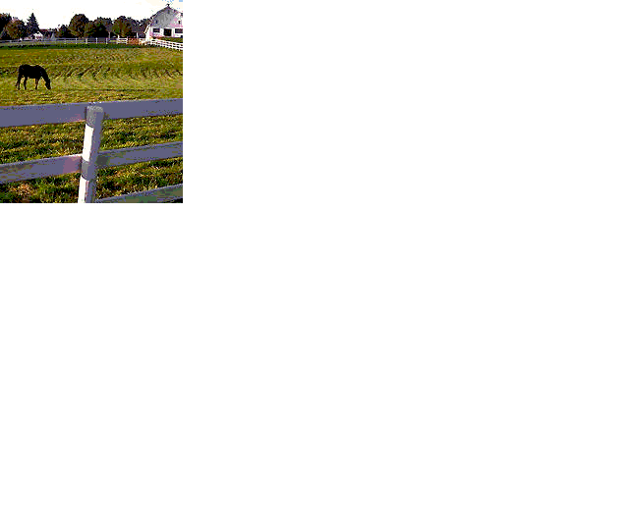

Село Большой Умыс



АДМИНИСТРАЦИЯ
БОЛЬШЕУМЫССКОГО СЕЛЬСОВЕТА
КАМЕШКИРСКОГО РАЙОНА
ПЕНЗЕНСКОЙ ОБЛАСТИ

ПОСТАНОВЛЕНИЕ

от 15.04.2022 года № 21

с. Большой Умыс

Об окончании отопительного сезона 2021-2022 гг.

Руководствуясь Федеральным законом от 06.10.2003г. №131-ФЗ «Об общих принципах организаций местного самоуправления в РФ», постановлением Госстроя от 27.09.2003г. №170 «Об утверждении правил и норм технической эксплуатации жилищного фонда», постановлением Правительства РФ от 23.05.2006г. №307 «О порядке предоставления коммунальных услуг гражданам», в соответствии с Уставом Большеумысского сельсовета Камешкирского района, в целях создания благоприятных условий для жизнедеятельности населения, в связи с устойчивым повышением среднесуточной температуры наружного воздуха выше +8С, администрация Камешкирского района Пензенской области

ПОСТАНОВЛЯЕТ:

1. Определить днем окончания отопительного периода 2021-2022гг на территории Большеумысского сельсовета Камешкирского района Пензенской области 15.04.2022г:
2. Настоящее постановление вступает в силу на следующий день после дня его официального опубликования.
3. Настоящее постановление опубликовать в информационном бюллетене «Сельские ведомости».
4. Контроль за выполнением настоящего постановления возложить на главы администрации Большеумысского сельсовета Камешкирского района Пензенской области.

Глава администрации
Большеумысского сельсовета
Камешкирского района
Пензенской области Куряев Ю.Д.

Редактор: Гужова А.А. тираж 30 экз.

Учредитель: Комитет местного самоуправления
Большеумысского сельсовета

Издатель: Администрация Большеумысского сельсовета

442453 с. Б. Умыс, Камешкирского района Пензенской области
ул. Орлова, 10/2

